


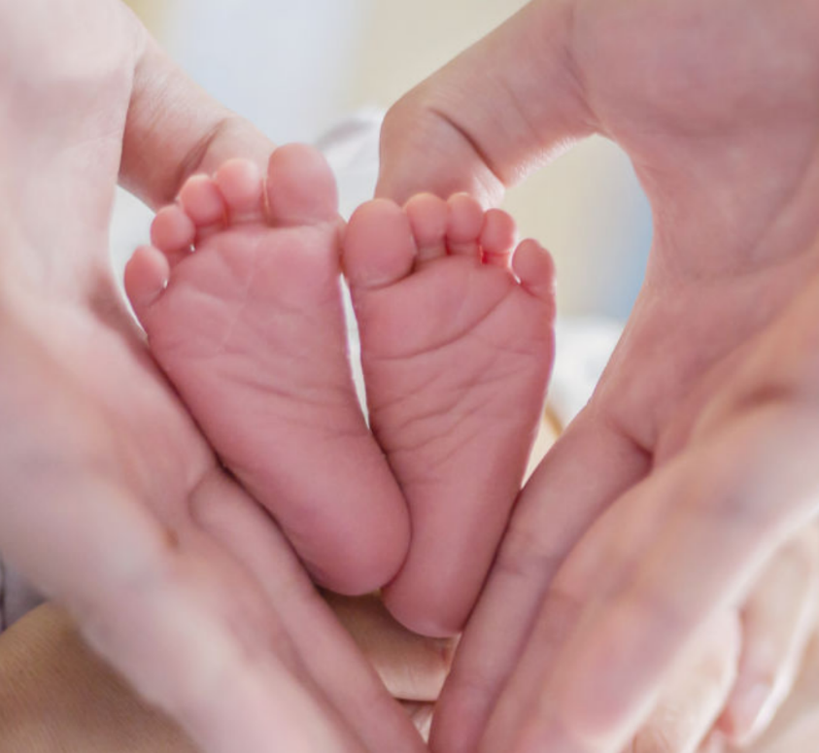
Parlez-nous de vos soins
Enquête du NHS sur la maternité 2026
Nous mènerons bientôt une enquête pour connaître les expériences récentes des mères en matière de soins prénatals, d'accouchement et de soins postnatals.
Cette enquête fait partie d'un programme national visant à améliorer l'expérience des services de maternité.
Votre avis nous intéresse
La participation à l'enquête est volontaire et toutes les réponses
sont confidentielles.
Si vous êtes invité(e) à participer, votre nom, votre numéro de téléphone et votre adresse postale seront communiqués aux chercheurs, qui vous enverront un courrier pour vous expliquer comment participer et des rappels par SMS. Vous pouvez remplir ce questionnaire en ligne ou sur papier.

Si vous ne souhaitez pas participer ou si vous avez des questions à propos de l'enquête, veuillez contacter :
- Numéro de téléphone du Trust (obligatoire)
- Adresse e-mail du Trust (le cas échéant)
- Adresse du Trust (le cas échéant)
L’enquête sur la maternité a été approuvée en vertu de la Section 251 (NHS Act 2006) pour le traitement des coordonnées.
Si vous ne souhaitez pas participer ou si vous avez des questions à propos de l'enquête, veuillez contacter :
[Numéro de téléphone du Trust – obligatoire]
[Adresse e-mail du Trust, le cas échéant]

[Adresse du Trust, le cas échéant]

